ATTRACTION CLEANTECH 600X600 - TIMES SQUARE

Gerflor

Eigenschaften

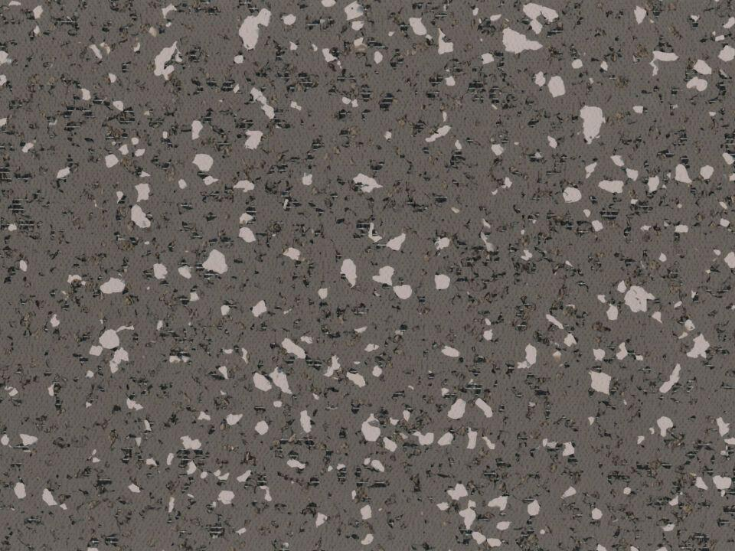

GTIN:

3475710463990

HAN:

35502742

Benutzungsintensität

Klasse 34, Klasse 43

Bewertungsgruppe Rutschgefahr

R 10

Farbton

dunkelbeige

Oberfläche

strukturiert

Werkstoff

Polyvinylchlorid (PVC)

Breite (mm)

600,00

Länge (mm)

600,00

Aufladungsspannung im Begehversuch

max. 2 kV (antistatisch)

Befestigung

lose verlegen

Bodenbelag heterogen/homogen

heterogen

Brandverhalten

Bfl-s1

Chemische Beständigkeit

chemikalienbeständig gem. Herstellerangabe, haushaltschemikalienbeständig

Farbechtheit

lichtecht

Formaldehyd Emissionsklasse

E1

Lieferform

Fliesen

Verschleißgruppe/-klasse Bodenbelag

Bindemittelgehalt Typ I

Anteil Recyclingmaterial (%)

80,00

Dicke Nutzschicht (mm)

1,00

Gesamtdicke Belag (mm)

5,00

Gewicht (kg/m²)

7,46

Reflexionsgrad (%)

14,90

Resteindruck (mm)

0,10

Wärmeleitfähigkeit (W/(m*K))

0,25

Gerflor_Farbcode

2742

Desinfektionsmittelbeständig

ja

Lichtechtheit

≥ Stufe 6

Maßstabilität

≤ 0,25 %

Nachhaltigkeit

vollständig recycelbar, hergestellt mit bis zu 80 % Recyclinganteil

Oberflächenvergütung

Protecsol®2

REACH-konform

ja

Zertifikate

FloorScore®

Frei von Schwermetallen

ja

TVOC (28 Tage)

< 10 µg/m³

NCS Farbton

7005-Y50R